mLegitymacja Szkolna w pigułce
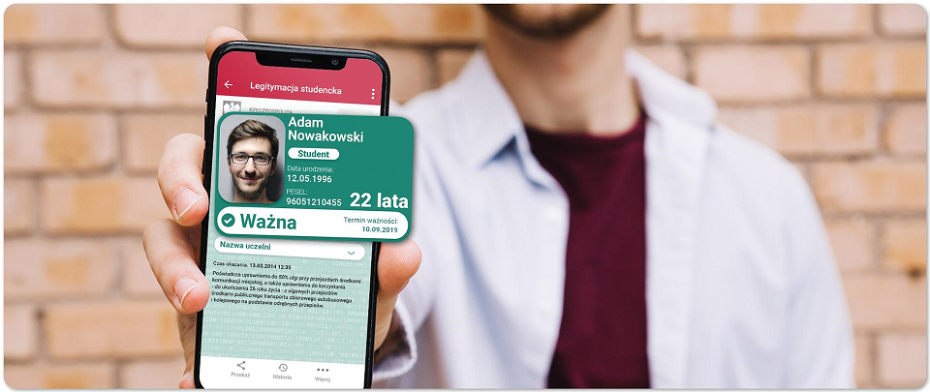
mLegitymacja Szkolna jest mobilnym odpowiednikiem papierowej legitymacji szkolnej.
Dokument elektroniczny – mLegitymacja szkolna ma taką samą funkcję i moc prawną, jak legitymacja wydana w wersji papierowej

Pokazując ją na ekranie telefonu, potwierdzisz status ucznia oraz skorzystasz z ulg i zwolnień.

Aby móc korzystać z mLegitymacji Szkolnej, potrzebne są:
- ważna legitymacja szkolna
- numer PESEL
- aplikacja mObywatel

mLegitymacja jest wydawana z taką samą datą ważności, co jej papierowy odpowiednik.
mLegitymacja straci również ważność, gdy ją unieważnisz, stracisz status ucznia lub gdy zostanie anulowana legitymacja papierowa.

Aplikację mObywatel możesz pobrać ze sklepów Google Play i App Store. Aplikacja mObywatel wydawana jest i rozwijana przez Ministerstwo Cyfryzacji:
mObywatel na Android » https://play.google.com/store/apps/details?id=pl.nask.mobywatel
mObywatel na iOS » https://apps.apple.com/pl/app/mobywatel/id1339613469?l=pl

W celu uzyskania mLegitymacji należy:
- pobrać wniosek ze strony internetowej szkoły, wypełnić (rodzic/opiekun lub pełnoletni uczeń)
i dostarczyć do sekretariatu (w zakładce uczeń mLegitymacje)
- wysłać zdjęcie na maila sbialczyk@tzndg.eu (aktualne zdjęcie spełniające wymogi zdjęcia dokumentowego w formacie JPG lub JPEG o rozmiarze max. 5MB oraz nazwę: imię i nazwisko ucznia i klasę). Szkoła może skorzystać ze zdjęcia, które uczeń złożył podczas rekrutacji.
- zainstalować na urządzeniu mobilnym aplikację mObywatel ze sklepu Google Play lub App Store,
- odebrać z sekretariatu uczniowskiego-pawilon B kod QR oraz kod aktywacyjny do aplikacji mObywatel (odbiór potwierdzić datą i podpisem w dokumentacji),
- w usłudze mLegitymacja szkolna zeskanować otrzymany kod QR oraz wpisać kod aktywacyjny mLegitymacji.

Aby anulować (utrata telefonu, niepoprawne działanie, utrata tożsamości, rezygnacja z usług) mLegitymację należy pobrać wniosek ze strony internetowej szkoły, wypełnić i dostarczyć do sekretariatu pawilon B.

Podstawa prawna:
Rozporządzenie Ministra Edukacji Narodowej z dnia 27 sierpnia 2019 r. w sprawie świadectw, dyplomów państwowych i innych druków (Dz.U. z 2019, poz.1700).

Ważne linki:
https://www.gov.pl/web/cyfryzacja
https://www.gov.pl/web/mobywatel/mtozsamosc
https://www.mobywatel.gov.pl/mobywatel.android.mlegitymacjastudencka.regulamin.2.1.0.pdf

